Gentile Presidente,

la Direzione Generale Ambiente, Energia e Sviluppo Sostenibile Struttura Valorizzazione Aree Protette e Biodiversità della Regione Lombardia sta conducendo uno studio per analizzare le attitudini di alcuni specifici pubblici nei confronti del lupo e della sua gestione, all’interno del più ampio Progetto Europeo
LIFE WOLFALPS “Il lupo nelle Alpi: azioni coordinate per la conservazione del lupo nelle aree chiave e oltre” coordinato dall'Ente di Gestione delle Aree Protette delle Alpi Marittime e con la partecipazione di altri partner in Italia e in Slovenia.

In questo contesto, risulta molto importante considerare il punto di vista dei cacciatori delle Comunità Montane lombarde delle province di Bergamo, Brescia, Como, Lecco e Sondrio, in modo da valutare le attitudini di questa specifica categoria di cittadini nonché di portatori d’interesse nei confronti della presenza del lupo in Lombardia e approfondirne la percezione di eventuali problematiche potenziali.

Le chiediamo gentilmente, se possibile, di invitare i vostri cacciatori iscritti/associati delle Comunità Montane delle suddette province a rispondere ad un brevissimo questionario online di circa 10 minuti, a cui si potrà accedere direttamente tramite questo link:

https://lorien.cawi.idsurvey.it/default.cshtml?id=0e3593ef-7df4-41e4-9d47-2dac04c9657b

La compilazione del questionario deve essere possibilmente effettuata entro il termine del 6 ottobre 2017.

Ricordiamo che non esistono risposte giuste o sbagliate, esiste solo la personale percezione degli intervistati.

I risultati del sondaggio saranno pubblicati su www.lifewolfalps.eu a partire da maggio 2018.

Grazie per la collaborazione che vorrà darci.

Distinti saluti.

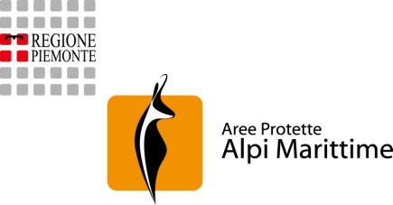
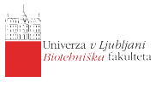
Coordinatore di progetto Coordinatore delle azioni

